使用极大极小搜索和αβ剪枝及遗传算法的五子棋AI

一 问题分析

博弈树在人工智能的应用相当重要，若要寻找某赛局中最佳的步法的一个方式，是利用极小化极大演算法在树中搜寻最佳解，例如在井字游戏中电脑可以很快速地找到最佳解并做出决策

二 算法设计

一、极大极小搜索（Minimax Algorithm）

在零和博弈（有完整信息的，确定的、轮流行动的，两个参与者收益之和为0的博弈）中，双方都希望自己获胜，因此每一步都选择对自己最有利，对对方最不利的做法。

假设我们是参与博弈的一方。我们用静态估计函数f ( p ) f(p)f(p)来估计博弈双方的态势：

有利于我方的态势：f ( p ) > 0 f(p)>0f(p)>0

有利于敌方的态势：f ( p ) < 0 f(p)<0f(p)<0

双方均衡的态势：f ( p ) = 0 f(p)=0f(p)=0

显然，我方希望f ( p ) f(p)f(p)最大化，敌方希望f ( p ) f(p)f(p)最小化。因此称我方为Max方，敌方为Min方。

在Max方的角度，因为是我们自己做决策，我们可以选择任意一种方案，所以我们只需选择收益最大的方案，也就是说每种方案之间是“或”的关系。

而对于Min方而言，因为是敌方做决策，我们无法控制敌方选择哪种策略，假设敌方足够聪明，我们应该假设敌方选择对他最有利的方案，也就是对我们最不利的方案、使我们收益最小的方案，所以对他而言每种方案之间是“与”的关系。

假设我们在进行动态博弈——你一步，我一步，且一方做完决策之后另一方知晓他所做的决策，那么我们可以把双方的行动展开成一棵树——博弈树。

在博弈树中，每个节点代表一种格局，每条边代表Max方或Min方的一步操作。那些下一步该Max方走的节点称为Max节点，下一步该Min方走的节点称为Min节点。

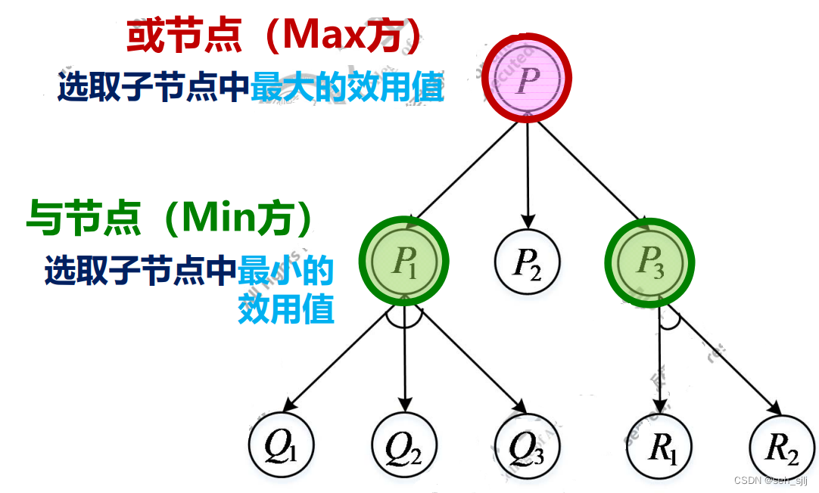

由此我们可以归纳出极小极大搜索算法（Minimax Algorithm）的一般步骤：

(1) 利用深度优先搜索算法生成Max方当前状态下可猜测的k步博弈树；

(2) 定义静态估计函数，计算端节点的效用值；

(3) 回溯评估：利用极大极小运算自下而上逐层推出各节点的效用值，其中在Max节点取最大值，在Min节点取最小值；

(4) 根据当前状态子节点的效用值做出最优决策，状态转移到子节点的状态，对方变为Max方，回到(1)开始新的搜索。

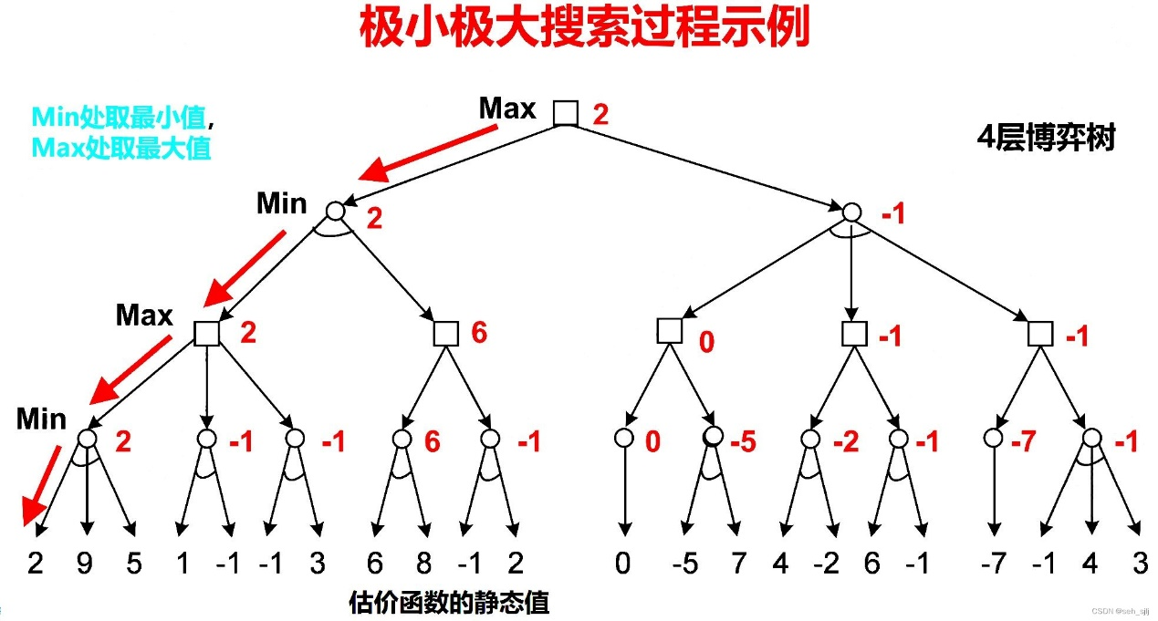

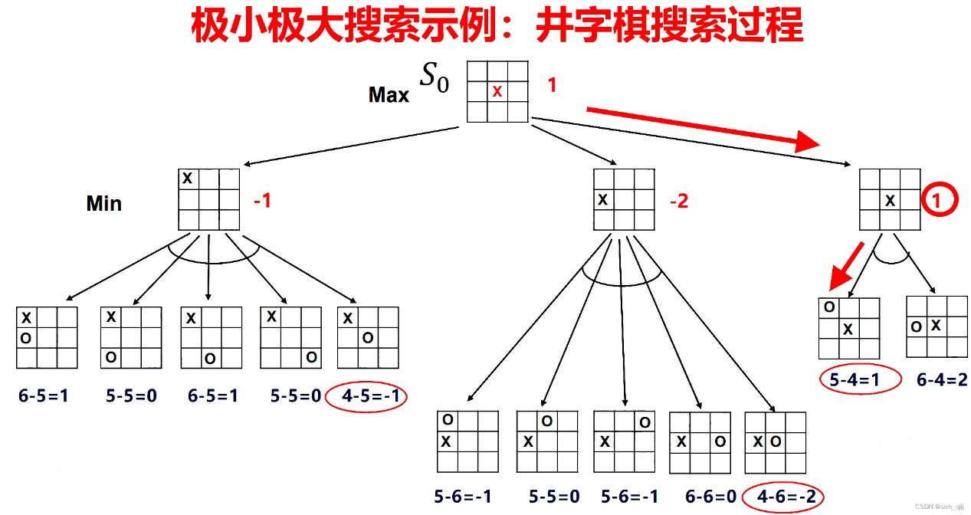

二、α-β剪枝（Alpha-Beta Pruning）

α-β剪枝是一种优化方法，在博弈树生成的过程中同时计算各节点的估计值及倒推值，通过对估值的上下限进行估计，减去没有用的分支，减少搜索范围，提高效率。

用一个实际的例子来说明：如果你和一个人在下棋，现在轮到你走。现在你有两种选择：走“A”或者走“B”。如果走“A”，那么你的局势会变好。走“B”也比较

好，但是如果你走“B”的话，对方可以在两步之内获胜，这对你是非常不利的。也就是说，你考虑到了走“B”的最坏结果，那么其他可能的结果就可以不考虑了（因为对手不傻，肯定会想方设法使你败北），那么你相当于在博弈树中剪掉了“B”的其他情况。最终，因为“A”至少不会让你在两步以内输棋，所以你选择走“A”

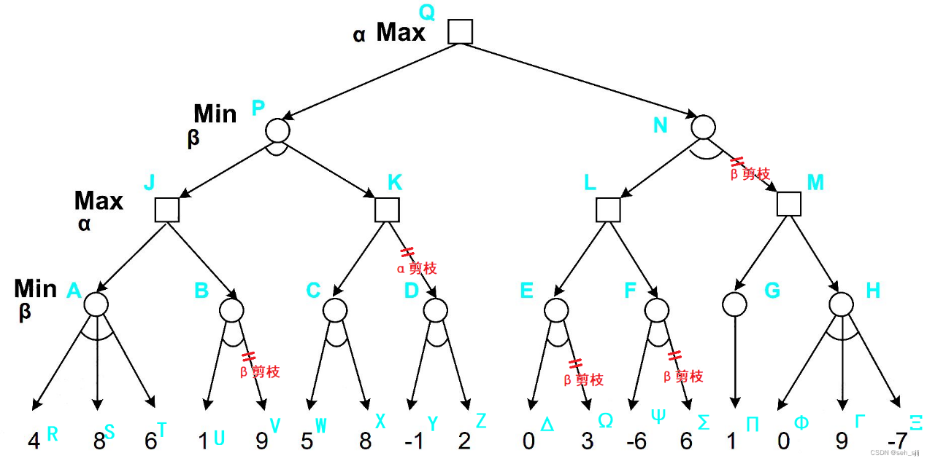

三 算法分析

一 极大极小搜索

极大极小搜索是一种利于人类理解的算法,其过程与人类在进行对弈的过程十分相似,下棋并不是走一步看一步,而是要对后面几步进行推演,强大的五子棋棋手甚至可以预见7步之外的局势.但是人脑算力毕竟不如计算机,借助于强大的算力可以使得AI拥有超过人类棋手的棋力.

在五子棋中借助极大极小搜索,首先得解决的第一个问题是如何对一盘五子棋的局势进行评估,即求评估函数

二 评估函数

首先一个很明显的结论，如果我在某个位置下棋，在每一行最多影响到它左边的4个，一直到它右边的4个，加上自己，这一行就一共是9个点，更远的点不受它的影响。所以对于每个位置，计算一个点的评估函数f(x)

同样地，对于列、对角线、反对角线，也是一样。

那么，每个点，我都可以得到4个方向上的可能被影响的点。每个方向上是9个点。

如果对这9个点做如下编码：如果这个点没有超过棋盘范围，是自己颜色就记为1，是对手为0，是空记为#, 那么就可以构建出一个长度为9的字符串。

每个点都可以构建这样4个长度为9的字符串。

例如，“111##1111”表示在这9个点中，左边3个都是我的棋，中间空了2个没人下，右边4个都是我的棋。

如果下面要轮到我下棋，而我就想要下在这两个空中的某一个，显然，落子在右边这个我就赢了，而落子在左边那个，我赢不了，且下一步一定会被对手堵死。

那么很容易想到的是，对于不同的状态，应当是有不同的分数。

简单考虑，如果我在长度为9的这个字符串中找到了“111”，我就给10分，而找到了“1111”我就给20分，那么对于每个点构建的4个长度为9的字符串，我都可以通过计分的方法来给每个点一个分数。

如果把这个分数乘上这个点所在位置的重要程度，正好是可以作为这个点的评估值。

首先给出一些术语的介绍：

成五：五颗同色棋子连在一起

活四：有两个点可以形成五

冲四：只有一个点能够形成五，要么是一头被对手堵住，要么是只有中间能连起来

余下的还有活三,眠三,活二,眠二等等此处不一一列举

最后评估值为自己的评估值减去对手的评估值。

三 遗传算法

如何才能得到一个较好的评估函数? 我们可以让AI自己生成一份权重, 再经过不断地调整达到最优.具体来讲,我们先人为地估计每个棋形的得分,例如

static const FormsScore Forms[FORMS_SIZE] = {

    {"11111",1e5},

    {"*1111*",1e4},{"01111*",3e3},{"1*111*",3e3},{"11*11",3e3},

    {"*111*",1e3},{"0111*",3e2},{"*1*11*",3e2},

    {"*11*",100},{"011*",50},

    {"*1*",10},{"*10",1},

    {"00000",-1e5},

{"*0000*",-1e4},{"10000*",-3e3},{"0*000*",-3e3},

{"00*00",-3e3},

    {"*000*",-1e3},{"1000*",-3e2},{"*0*00*",-3e2},

    {"*00*",-100},{"*001",-50},

    {"*0*",-10},{"*01",-1}

};

这个列表里的每个元素为(棋形,得分),一共24个元素, 此时的得分只是人为的估值,我们可以生成生成一份(w1,w2,…w24) wi∈1~100的权重向量,真实的得分Score真i = wi*Scorei ,因此,我们的目标便是生成一份最优的权重向量.我们可以借助遗传算法来完成这个过程

创建一份初始种群种群中每个个体都是随机生成的一份权重向量

WeightVec weightGentor() {

        WeightVec result;

        static std::uniform_int_distribution<int> uni(1, 100);

        result.reserve(FORMS_SIZE);

for (int i = 0; i<FORMS_SIZE;i++)

result.push_back(uni(m_rng));

        return result;

}

对每个个体进行适应度评估

这里我们采用的策略是让AI使用这个个体的权重和1000个随机 权重的AI对弈,然后胜率就是这个个体的适应度

float fitness(const WeightVec& weight,const Group_Ty& againstGroup) {

        int len = againstGroup.size();

        int count = 0;

        for (const WeightVec& p : againstGroup) {

            if (m_game->against(weight, p))count++;

        }

        return (float)count / (float)len;

    }

选择淘汰与交配繁衍

从种群中选出前K个适应度最高的个体进行交配繁衍,剩下的全 部淘汰.对这K个个体进行基因交叉,这里个体的每一项权重都视 为个体的一段基因,基因交叉就是权重的交叉.为了防止陷入局部 最优, 在这个过程结束后,产生的新个体有一定概率发生基于突变.

将整个过程重复N次,直到整个种群的基因达到近似相同

这里截取一段运行时的数据

电脑屏幕截图

Update:1即为第一代,下方的数据即为当前一代每个个体的胜率.第一代时各个个体的胜率参差不齐,但由于第一代是优选出来的缘故,胜率都比较高.

Update 2~3 时低分个体基本被筛选出去了,为数不多剩余的低分个体基本是基因突变的结果

第10代往后,胜率基本稳定,基因也大体上趋同,再往后的迭代除了基因突变以外,大部分都是同一批基因.在20代左右就可以终止了

四 总结

极大极小搜索和αβ剪枝实现起来比较简单,但是性能开销极大,当递归深度超过5层时已经明显的吃不消.要想提高性能可以不断优化评估函数和搜索方式,当分值较高的局面被优先搜索到时,就可以快速地剪掉分值较低的局面.

用遗传算法来训练AI时为了时间考虑递归深度仅仅为1,所以训练出来的AI对高递归深度时的适用度较差.另一方面,AI是在我们人为给定的一个棋形得分基准值基础上训练的,所以实战的效果要取决于基准值是否合理.

如果不考虑基因突变,整个遗传算法过程产生的子代就是初始种群基因的排列组合,所以若初始种群数量过少,很快就会陷入到局部最优中,这时想让种群得到新的提高只能依赖基因突变,但这其实无异于全局搜索了,这也是遗传算法的局限性,难以摆脱局部最优.

目前得出的最强AI权重为{25,12,56,63,13,35,37,36,53,57,64,94,80,63,81,61,53,77,99,71,32,81,10,13}

这个AI与1000个随机AI对战的平均胜率为99.8%~100%